Простые устройства свободной энергии

В свободной энергии нет ничего волшебного и под «свободной энергией» я подразумеваю нечто, производящее выходную энергию без необходимости использовать топливо, которое вы должны купить.

Глава 21: Вечный свет
Люди знакомы с концепцией питания от батареи, а затем перезарядки батареи с помощью солнечной панели или ветряного генератора. Тем не менее, мы действительно хотим перезарядить аккумулятор, когда нет дневного света и ветра.

То, что я лично хотел бы, является лампой, которая светит всякий раз, когда я включаю её и которая использует батарею, которую я никогда не должен перезаряжать Хотя это звучит немного выдуманным, на самом деле это достижимо, если батарея заряжается, когда я сплю. Давайте посмотрим, чего можно достичь, используя знания, которые у нас уже есть.

В выпуске журнала «Практическая электроника на каждый день(Everyday Practical Electronics)» за ноябрь 1999 года г-н З. Карпарник (Z. Karparnik) продемонстрировал одну из самых простых и надежных схем из когда-либо созданных. Он назвал его «вором Джоуля» или “Joule Thief” и первоначально он предназначался для зажигания 3-вольтового светодиода с использованием батареи на сухих элементах, которая была разряжена и разряжена до 0,5 вольт или около того.

Схема Джоуля-Вора очень, очень проста, использует только один транзистор, один резистор и одну катушку. Мистер Карпарник намотал свою катушку короткой проволокой, сделав всего несколько оборотов на крошечном очищенном тороиде. Схема выглядит вот так:

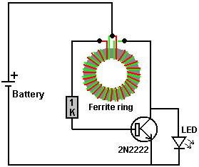

Цепь колеблется автоматически, и она генерирует намного более высокое напряжение, чем напряжение аккумуляторной батареи, и, хотя она, безусловно, может зажечь светодиод, который сам аккумулятор не может зажечь, схема может сделать гораздо больше, чем это.

Нет необходимости наматывать катушку на кольцо, так как простого бумажного цилиндра вполне достаточно, а 1-вольтовая батарея генерирует 19-вольтовый выход.

Схема была адаптирована Биллом Шерманом (Bill Sherman) для зарядки второй батареи, а также для зажигания светодиода. Билл адаптировал схему следующим образом:
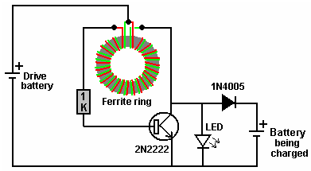

Я использовал схему такого типа (без светодиода) для зарядки «1,2 В NiMh» перезаряжаемой батареи емкостью 2285 мАч от 0,6 В до 1,34 В всего за один час. Батарея привода начиналась с напряжения 1,34 В и заканчивалась напряжением 1,29 В (которое обычно считается полностью заряженным). Мы живём в огромном энергетическом поле и поэтому дополнительная энергия, поступающая в контур, была получена из избыточной энергии нашей локальной среды. Пожалуйста, поймите, что батареи НЕ заряжаются от всплесков напряжения обратной ЭДС. Вместо этого эти пики напряжения нарушают наше локальное энергетическое поле, вызывая приток энергии окружающей среды в нашу цепь и именно эта энергия окружающей среды заряжает батареи.

С катушкой из бумажного цилиндра схема выглядит так:

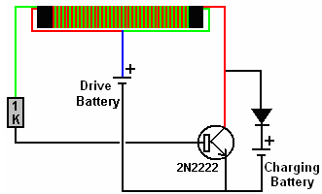

Схема имеет небольшую слабость в том, что если у батареи привода напряжение выше, чем у зарядной батареи плюс падение напряжения на диоде, то батарея привода подаёт ток непосредственно на зарядную батарею через обмотки катушки, но мы не хотим чтобы это произчодило, так как это просто напрасная трата энергии. Этот недостаток можно преодолеть, поместив батареи в ряд, как здесь:

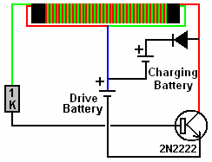

Подходящая катушка может быть намотана довольно легко. Карандаш отлично подходит для катушки, поэтому полоску бумаги шириной 100 или 150 мм можно обернуть вокруг карандаша, чтобы сформировать цилиндр толщиной в несколько слоев и запечатать липкой лентой:

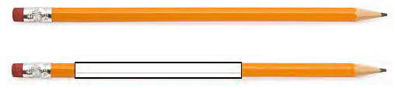

Убедитесь, что бумага не прилипла к карандашу, а цилиндр не сильно плотный, чтобы он мог соскользнуть с карандаша, когда намотана катушка. Существует множество возможностей для экспериментов с количеством витков в катушке и диаметром используемой проволоки. Я использовал эмалированную медную проволоку диаметром 0,375 мм.

Есть много разных способов намотать катушку. Метод, который я использовал, состоит в том, чтобы оставить более 100 мм проволоки до начала работы катушки, а затем сделать три или четыре оборота следующим образом:

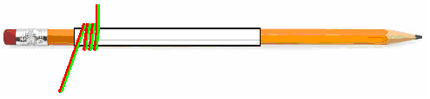

Затем эти несколько витков удерживаются на месте с помощью липкой ленты перед тем, как намотать остальную часть катушки в один слой бок о бок, используя два провода, чтобы сформировать двухпроводную катушку. Затем оба конца покрываются электроизоляционной лентой, потому что с течением времени липкая лента портится. Достаточно одного слоя проволоки и наконец, катушка соскользнула с карандаша.

В то время как на приведенной выше схеме показаны две жилы провода в двух цветах, реальность такова, что оба провода будут одного цвета, и в результате вы получите катушку с двумя одинаково выглядящими проводами, выходящими с каждого конца. Обязательно оставляйте более 100 мм свободного провода на чистовом конце, прежде чем обрезать провод, так как вам понадобится этот дополнительный отрезок провода для последующего подключения к сети. Используйте мультиметр или батарею и светодиод, чтобы идентифицировать два конца одного провода, а затем подключите конец одного провода к началу другого провода. Это центральный отвод «B» катушки:

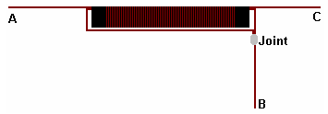

Перед использованием катушку необходимо тщательно проверить. В идеале, центральное соединение паяется и если провод «паяемого» типа, то нагрев паяльника сожжет эмаль через несколько секунд, создавая хорошее качество паяного соединения на том, что раньше было эмалированной проволокой.

Испытание сопротивления должно быть выполнено, чтобы проверить качество катушки. Сначала проверьте сопротивление постоянному току между точками «A» и «B». Результат должен быть между 1 и 2 Ом. Затем проверьте сопротивление между точками «B» и «C», и это должно быть точно такое же значение.

Наконец, проверьте сопротивление между точками «A» и «C». Это значение должно быть выше, чем сопротивление от «А» до «В», но, что удивительно, оно никогда не бывает вдвое больше значения, несмотря на кажущуюся невозможность этого. Однако, если паяное соединение очень плохое, тогда сопротивление будет увеличено вдвое, или больше и поэтому необходимо использовать соединение перед использованием катушки.

Простая схема, показанная выше, может заряжать четыре батареи размера AA последовательно, когда цепь питается только от одной батареи размера AA. Обычно считается, что использование трех диодов в параллельном режиме улучшает работу схемы, но один диод работает для меня очень хорошо.

Существует способ повышения эффективности схемы, который заключается в том, чтобы добавить вторую обмотку с двумя нитями поверх первой и взять ток зарядки от второй обмотки. Это делает схемa «FLEET» или «ФЛОТ» Лоуренса Цынга:

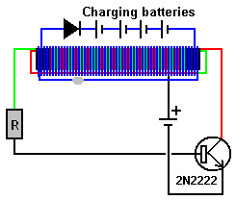

Ток, потребляемый от второй обмотки, не влияет на ток потребляемый аккумуляторной батареей, на которой работает цепь.

Если у вас есть осциллограф, то схему можно настроить для оптимальной производительности, поместив небольшой конденсатор через резистор «R» и найдя значение конденсатора, которое дает наивысшую частоту пульсации для ваших конкретных компонентов. Конденсатор не является обязательным и я никогда не использовал его, но иногда встречаются значения, такие как 2700 пФ.

Я использовал схему «FLEET» для зарядки двух идентичных свинцово-кислотных батарей, причем одна батарея питает цепь, которая заряжает другую. Замена батарей и повторение процесса несколько раз приводили к тому, что обе батареи обладали большей реальной полезной мощностью, чем при запуске процесса. Поскольку свинцово-кислотная батарея имеет КПД всего 50% и, таким образом, теряет половину всего тока, который вы на нее подаете, мой тест ясно показал, что схема «FLEET» выполнена для меня с более чем вдвое большей выходной мощностью по сравнению с входной мощностью. Эта дополнительная энергия извлекается из окружающей среды, которая представляет собой огромное энергетическое поле.

Тем не менее, сохраняя простоту и концентрируясь на схеме Джоуля-Вора, если мы представим самую простую версию с тремя выходными диодами соединенными параллельно, например, так:
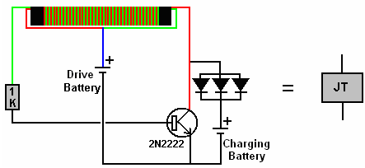

И например, мы решили создать серьёзный уровень освещения, используя 24 светодиодных блока на 12 В:
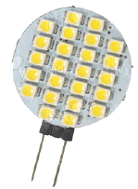

Тогда мы могли бы использовать коммерческий преобразователь постоянного тока, такой как этот:
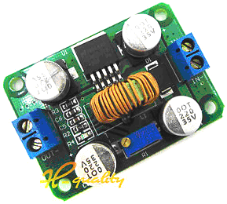

И схема может быть вот такой:
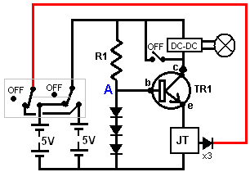

Эта схема работает очень хорошо. Ток, подаваемый на повышающий преобразователь постоянного тока в постоянный ток (DC-DC), контролируется напряжением в точке «А» в сочетании с сопротивлением цепи Джоуля-Вора, когда транзистор работает в режиме «эмиттер-повторитель». Следовательно, напряжение, подаваемое на схему Джоуля-вора, будет примерно на 0,7 В ниже, чем в точке «А».

Стратегия для этой системы освещения заключается в том, чтобы обеспечить освещение в тёмное время суток, когда пользователь не спит, а затем, когда свет выключен и пользователь спит, аккумулятор заряжается. Живя на широте Ирландии, я больше всего использую освещение - семь часов в середине зимы и намного меньше летом. Исследование, проведенное в Африке, где вообще нет электроснабжения, гласит, что люди там нуждаются в освещении в течение 4 часов ночью и 2 часов утром, то есть, скажем, семь часов освещения, что оставляет 17 часов, в течение которых батарея может быть заряжена.

Как показано, схема потребляет около 70 миллиампер тока при ярком освещении двух или более светодиодных матриц в течение семи часов при питании от одного комплекта из четырех батарей Digimax 2285 мАч размера AA. Когда свет включен, весь ток освещения подается в цепь Джоуля-вора, что позволяет ему заряжать второй комплект из четырех батарей. Очень много дополнительных часов в течение каждого дня позволяет значительно увеличить время зарядки. В то время как цепь показывает выключатель, закорачивающий светодиоды, нет ничего более отдаленного, чем потребляемый ток в 70 миллиампер и поэтому коммутатор может снизить ток вора джоуля до нескольких миллиампер без снижения скорости зарядки. Это будет выглядеть вот так:
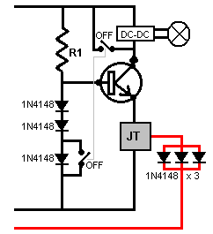

Показанная схема имеет два комплекта из четырех батарей. Было бы неплохо менять их каждые несколько минут. Батареи, которые питают нагрузку, заряжаются почти так же, как и отсоединенные батареи, которые заряжаются. Однако механизм, который переключает между двумя наборами батарей, должен иметь чрезвычайно низкое потребление тока, чтобы не тратить ток. Для этого можно использовать 5-вольтовое реле с защёлкой:

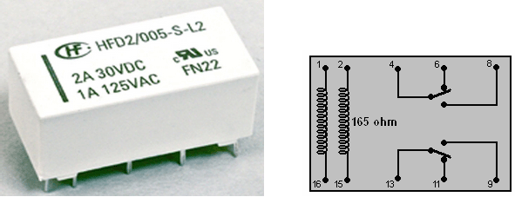

Это электромеханический эквивалент ручного двухполюсного переключателя. Короткий импульс тока через катушку реле, подключенную между контактами 1 и 16 реле, блокирует реле в одном положении, в то время как короткий импульс через катушку, подключенную между контактами 2 и 15, блокирует переключатель в другом положении. Поток тока в цепи будет почти нулевым.

Мы могли бы использовать таймер 555 для выполнения требуемого переключения. Хотя стандартная микросхема 555, как правило, может работать с напряжением до 4,5 Вольт, есть несколько более дорогих таймеров 555, которые предназначены для работы с гораздо более низкими напряжениями питания. Одним из них является TLC555, который имеет диапазон напряжения питания от 2 вольт до 15 вольт, что является очень впечатляющим диапазоном. Другой версией является ILC555N с диапазоном напряжения от 2 до 18 вольт. Комбинирование одного из этих чипов с замковым реле дает очень простую схему:

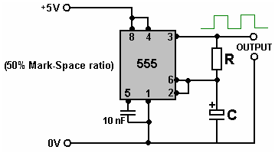

Схемы Joule Thief не нуждаются в чем-то удаленном, например в 70 миллиамперах входного тока, чтобы хорошо заряжать аккумулятор. Следовательно, мы можем использовать две или более цепей Джоуля-Вора, чтобы разделить ток, протекающий через матрицы светодиодов освещения.

Ещё одно полезное дополнение - это большой конденсатор «C», который подает питание в течение доли секунды, когда реле переключается:
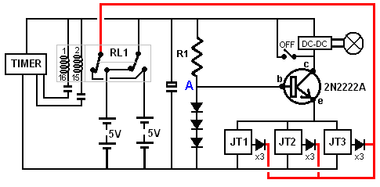

либо:

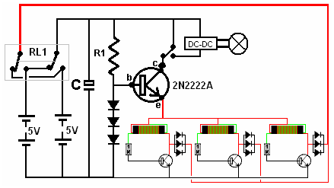

Конденсаторы, которые передают короткий импульс на реле, зависят от вашего конкретного реле, но обычно они составляют около 100 микрофарад и 16-вольтную работоспособность. Вот возможная физическая схема для устройства с тремя джоулевыми ворами. Он использует кусок платы размером 125 x 35 мм, то есть кусок, который имеет 14 горизонтальных медных полос, и каждая полоса имеет 49 отверстий. Почему этот странный размер? Потому что кусок такого размера был доступен как отрезанный при создании прототипа. Макет прототипа выглядит так:
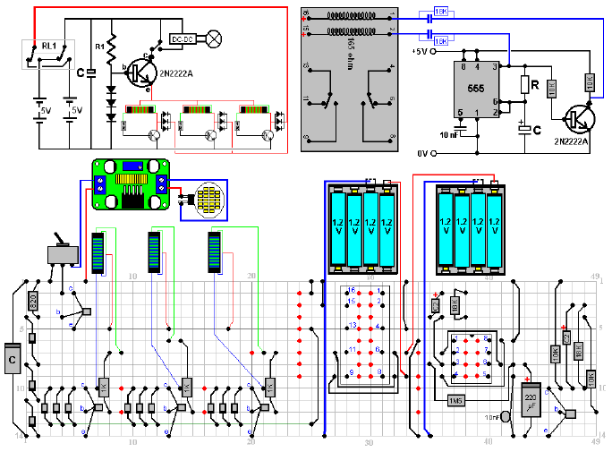

Красные точки в предложенном физическом расположении указывают места, где медная полоса на нижней стороне текстолитовой платы сломана.

Тогда возникает вопрос, что нам делать с схемотехникой? Есть разные варианты. Например, такая физическая конструкция отлично подходит для общего освещения комнаты:

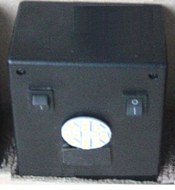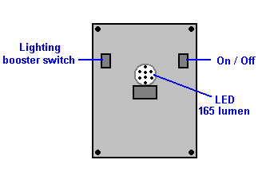

Пока эта конструкция очень эффективна для работы на столе:
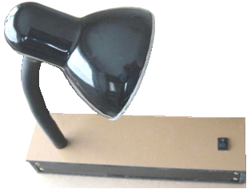

Однако на нас, как правило оказывает чрезмерное влияние стиль жизни, который мы пережили и мы не склонны понимать потребности других людей. Например, исследования были проведены в Африке, и вот результаты одного из таких исследований:

Маркетинговое исследование Анны Брюдерле «Солнечные лампы - Африка», опубликованное GIZ GmbH Uganda, выявило много ранее неизвестных фактов, которые должны привести к физическим изменениям дизайна. Этот опрос показывает:

1. Использование солнечной панели в помещении невозможно из-за отсутствия окон и большого свеса крыши.
2. Использование солнечной батареи, перезаряжаемой на открытом воздухе, может привести к её краже.
3. Использование внешней солнечной панели, соединенной проводом может привести к повреждениям и / или травмам детей во время игры.

Обследование района жизни имеет следующие характеристики:
1. Семь человек, живущих в одном здании, не являются чем-то необычным, поэтому предпочтение отдается освещению на 360 градусов.
2. Кухня обычно отдельная, без окон, но нуждается в освещении для приготовления пищи.
3. Сжигание топлива для освещения может привести к ухудшению здоровья от производимых паров.
4. Воспитанию детей мешает отсутствие освещения.
5. Использование света обычно составляет 3 или 4 часа ночью плюс 2 часа утром.
6. Испытания с уровнем освещения 100 люмен были признаны удовлетворительными.
7. Лампы обычно ставятся на обеденный стол во время еды и подвешиваются к потолку в другое время.
8. При переносе на улицу, узкая передняя дуга освещения, скажем, 90 градусов, является предпочтительной для безопасности.
9. Устройства с переменным уровнем освещения предпочтительнее, но почему не указано - вероятно, продолжительность освещения.

В этих домах могут быть внутренние стены, которые не доходят до потолка, так что свет в центральной комнате распространяется на дополнительные комнаты.

Эти функции требуют осветительного устройства, которое:

1. Способно обеспечить 360-градусное освещение.
2. Способно дать ограниченную 90-градусную дугу освещения при использовании снаружи.
3. Устойчиво при стоянии на горизонтальной поверхности.
4. Возможность удобного ношения.
5. Может быть подвешено к потолку.
6. Может обеспечить значительно более 100 люменов за периоды освещения.
7. Достаточно дёшево купить.
8. Очень надёжное.
9. Без каких-либо стеклянных компонентов, так как несчастные случаи с подвесной лампой в основном порезы от битого стекла.

Можно разработать лампу, которая отвечает всем этим требованиям, хотя низкая стоимость является наиболее сложной задачей. Для удовлетворения потребностей пользователя может быть возможно будет использовать вот такой корпус:

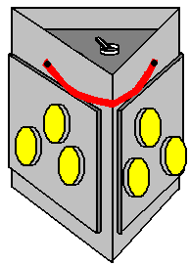

Треугольная форма облегчает конструкцию и очень прочна с инженерной точки зрения. Это также сокращает количество лиц, необходимых для освещения на 360 градусов, до трех. Универсальность значительно увеличивается, если две грани навесные:

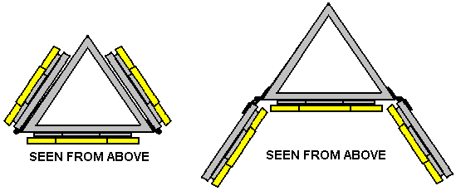

Такое расположение позволяет совмещать две грани с фиксированной передней панелью, обеспечивая горизонтальное освещение в одном направлении, что является очень и очень ярким расположением. Эти два лица могут быть перемещены дальше, чтобы получить желаемый узкий передний луч для прогулки на свежем воздухе. При желании уровень освещенности можно контролировать, сделав переключатель Вкл / Выкл трехполюсным четырехпозиционным поворотным переключателем:

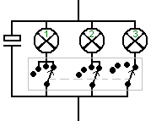

Такое расположение дает выключение, одну панель, две панели и три панели освещения, но может также случиться и так, что вместо выключения всей панели переключение освещает один светодиодный массив на панель, два светодиодных блока на панель и три светодиодных блока на панель.

Если используются обычные держатели с 4 батареями, то корпус лампы можно сделать более компактным, поскольку углы треугольника не нужны. Аккумуляторы крепятся следующим образом:

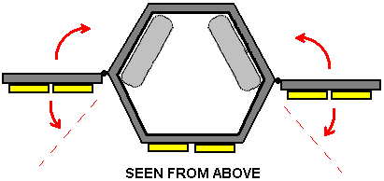

Принимая компактную шестиугольную форму, которая является прочной, имеет такую же световую способность и открыта, так как это можно подвесить с потолка. Стороны простираются над верхней частью и под основанием, так что устройство может стоять на плоской поверхности в любом направлении вверх. Шарниры должны быть жесткими, чтобы они удерживали свое положение при установке на нужный угол.

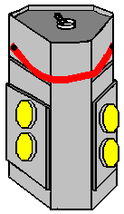

Добавление простого откидного клапана к основанию позволяет использовать наклонную опцию, которая имитирует стиль освещения настольной лампы:
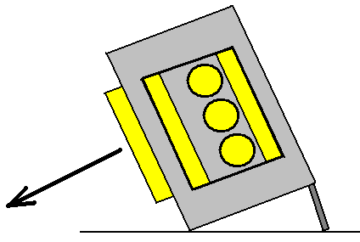

Важным моментом, который мы еще не обсуждали, является тип используемого аккумулятора. Вопреки ожиданиям, батареи не работают так, как вы ожидаете и выбор батареи важен для такого проекта.

Проведенные мною тесты показывают, что очень реалистичный уровень освещения 1000 люкс может быть обеспечен всего 1,5 Вт электроэнергии. Лучший источник освещения, который я нашел, - это светодиодные матрицы в стиле «G4», изготовленные в Китае с использованием технологии «5050». Они дёшевы и имеют очень сильный нелинейный световой поток для потребления тока, что является фактом, который мы можем использовать в наших интересах. Эти светодиодные матрицы поставляются в «белой» или «теплой белой» версии и выглядят так:

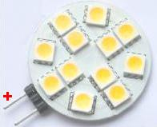

Имея диаметр 30 мм и штырьки, к которым легко подключаться, это очень удобные устройства, которые имеют отличный угол освещения 160 градусов и световой поток 165 люмен для электрического входа 1,2 Вт.

Одной из проблем такого устройства является выбор подходящего аккумулятора. Литиевые батареи превосходны, но стоимость подходящей литиевой батареи в десять раз превышает стоимость, предусмотренную для всего устройства, фактически исключая литиевые батареи. Свинцово-кислотные батареи слишком большие, тяжелые и дорогие для этого применения. Удивительно, но лучшим выбором является очень популярная никель-марганцевая аккумуляторная батарея размера АА длиной 50 мм и диаметром 14 мм:

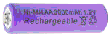

Номинальная емкость до 3 ампер-часов, они очень дешевы, легки и могут быть помещены в батарейный отсек следующим образом:
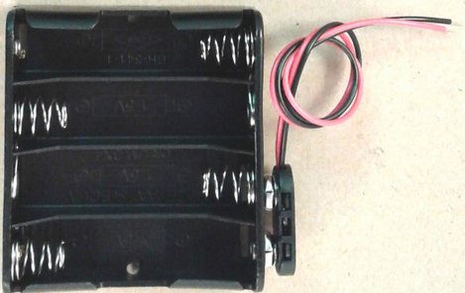

Однако некоторые из этих небольших никель-металлогидридных аккумуляторов не соответствуют требованиям производителя, поэтому вам необходимо провести нагрузочный тест для аккумуляторов любой конкретной марки, которые вы можете использовать. Например, вот шесть различных типов этих батарей, протестированных в группах по четыре, с нагрузкой около 50 миллиампер при пяти вольтах. Та же нагрузка была использована для проверки каждой из этих батарей:

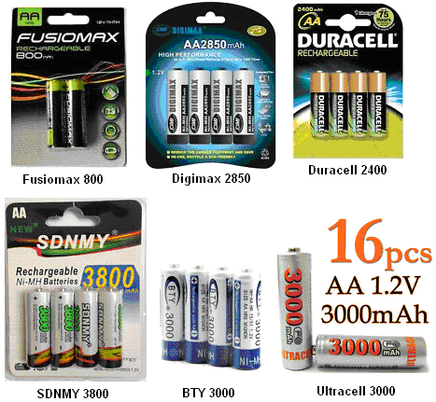

Результаты были наиболее показательными:
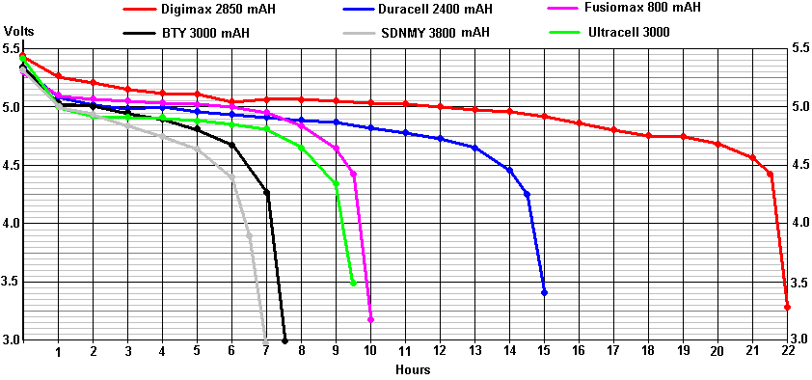

Аккумуляторы BTY 3000 на самом деле не претендуют на 3000 мАч (хотя продавцы и делают), и поэтому «3000» может быть просто торговым наименованием. Результаты тестов для BTY 3000 были настолько ошеломляющими, что тест повторялся трижды с более длительным временем зарядки для каждого теста, и показанный выше является «лучшим» результатом. Вы заметите, насколько коротким он падает по сравнению с недорогими батареями Fusiomax 800 мАч, которые стоят всего 50 пенсов каждая от Poundland. Ужасные характеристики батарей BTY 3000 превосходят только невероятные батареи SDNMY 3800 мАч, которые показывают почти ничтожную ёмкость, несмотря на их удивительные требования 3800 мАч.

Вы заметите, что батарейки Digimax 2850 мАч превосходят батарейки Duracell и что очень дешевые батарейки Fusiomax, емкость которых составляет всего 800 мАч, действительно работают очень хорошо:

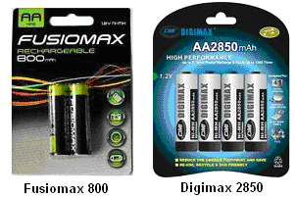

NiMh батареи эффективны на 66%. Заряжать никель-металлогидридную батарею емкостью 3000 миллиампер в час можно только при 300 миллиампер или меньше. Тесты экспонометра дают очень интересные результаты для светодиодных матриц. При использовании двух светодиодных матриц рядом друг с другом в световой коробке, результаты по напряжению / току / свету с использованием 1,2-вольтных никель-металлогидридных батарей были следующими:

9 батарей 11,7 В 206 мА 1133 люкс: 2,41 Вт 470 люкс на Вт (предполагаемая производительность производителя)

8 батарей 10,4 В 124 мА 725 люкс 1,29 Вт 562 люкс на Вт

7 батарей 9,1 В 66 мА 419 люкс 0,60 Вт 697 люкс на ватт (очень реалистичный уровень производительности)

6 аккумуляторов 7,8 В 6 мА 43 люкс 0,0468 Вт 918 люкс на Ватт.

Это очень красноречивая информация, показывающая что один из этих светодиодных массивов, на которые подается всего 33 миллиампера, может производить очень впечатляющее освещение в 210 люкс при широком угле освещения. Иными словами, питание пяти светодиодных матриц на 9 вольт создает очень приемлемый уровень освещения в 1000 люкс для всего 165 миллиампер, что составляет всего 1,5 Вт. Это впечатляющее представление.

Не менее впечатляющим является то, что произойдет, если напряжение батареи упадет. Эффективность светодиодов повышается для борьбы с потерей напряжения и даже при смехотворно маленьких 3 миллиамперах, подаваемых на каждый светодиод, световой выход 21 люкс от каждой матрицы светодиодов. Эффект заключается в том, что хотя освещение немного тускнеет, если напряжение батареи падает, уровень освещенности падает очень постепенно, едва заметным образом. Но конечно мы не ожидаем, что это произойдет с этой схемой.

В то время как эта схема использования света в ночное время и его подзарядки при выключении хорошо работала для меня, южноафриканский разработчик, который разработал свой 150-ваттный генератор с автономным питанием, в последнее время испытывает отключения электроэнергии, которые в среднем составляют семь часов в день. Из-за этого он построил три таких светильника для разных позиций в своем доме и для питания своего Wi-Fi.

Он пошел дальше цо схемой и в результате слегка изменил расположение, намотав бифилярную катушку 2 х 100 витков на белую (НЕ серую) ПВХ трубу диаметром 40 мм длиной 150 мм. Он использует 220-вольтные светодиодные лампы мощностью 7 Вт для освещения и крошечный инвертор от 12 до 220 В для управления светом. Он использует модифицированную версию одной из цепей Alexkor'а Joule Thief, чтобы генерировать обратную связь перезарядки.

Расположение таково:

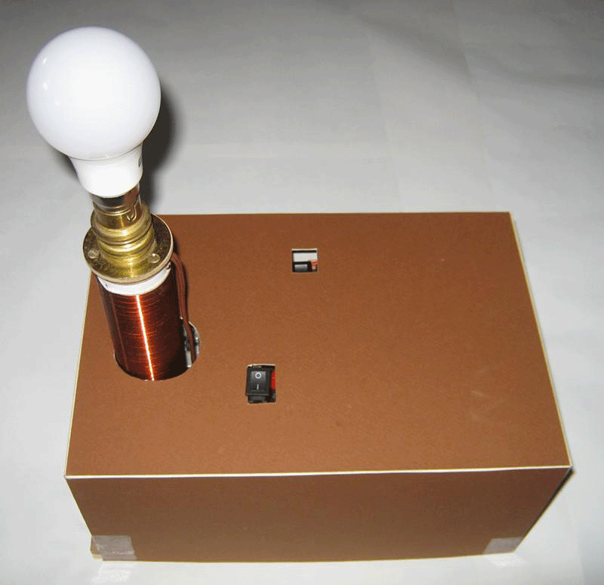

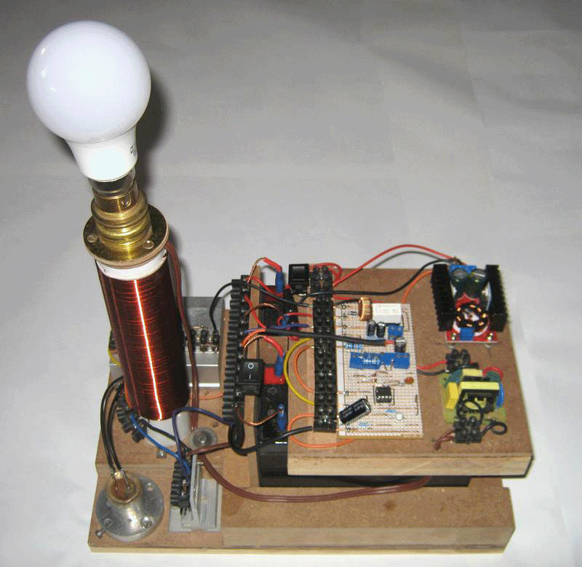

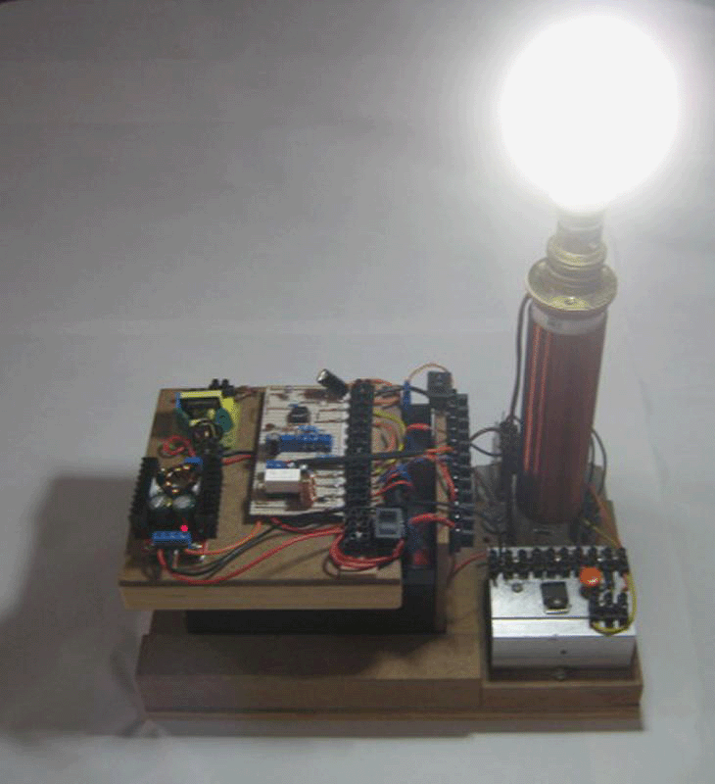

Он использует крошечный 50-ваттный инвертор для питания лампы:

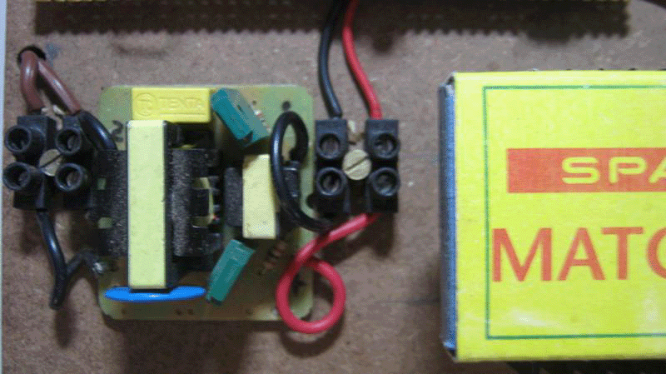

Схема генератора:
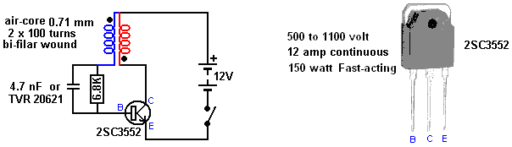

Схема даёт яркое освещение в течение многих часов и заряжает аккумуляторы независимо от того, обеспечивают ли они освещение или нет. Разработчик добавляет катушку из 200 витков провода 0,71 мм вокруг существующей бифилярной катушки и использует её через диодный мост для зарядки 12-вольтовых батарей через свой модуль замены батарей. Это расположение в стиле «FLEET» выглядит следующим образом:

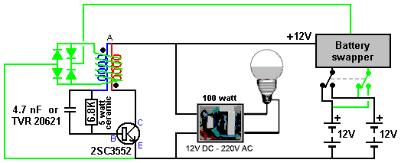

Еще раз, мы благодарим южноафриканского разработчика за то, что он поделился своими разработками. Как и в любых схемах, хотя это и не показано ни на одной принципиальной схеме, предохранитель или автоматический выключатель подключен к каждой батарее, так что любое непреднамеренное короткое замыкание немедленно изолирует батарею и предотвращает любое повреждение.

В настоящее время китайцы производят инверторы мощностью 100 Вт, которые преобразуют 12 В постоянного тока в 220 В переменного тока, и они предлагаются для продажи по смехотворно низкой цене:
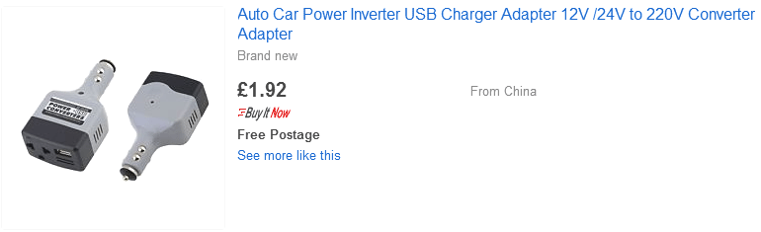

Важной особенностью этой схемы является зарядка аккумулятора. Пожалуйста поймите очень чётко, что перезарядка НЕ ​​является результатом всплеска напряжения обратной ЭДС, подаваемого в заряжаемую батарею. Вместо этого перезарядка происходит от энергии, поступающей из местной среды. Приток энергии вызван всплесками напряжения обратной ЭДС, вызванными внезапным обрывом тока, протекающего через катушку. Этот эффект больше зависит от скорости переключения схемы, то есть от того, насколько быстро транзистор отключается, чем от чего-либо еще. Диоды 1N4148 особенно хороши в схемах такого типа, потому что они переключаются всего за 4 наносекунды, что очень быстро.

В этом нет ничего волшебного. Мы живем в огромном энергетическом поле и получение полезной «свободной» энергии является лишь вопросом убеждения энергетического поля в том, чтобы отвлечь мельчайшую часть себя в поток. Южноафриканский разработчик использует 12-вольтовые свинцово-кислотные батареи в этих цепях, поскольку у него есть много таких батарей, которые он извлек из выброшенного оборудования в своем районе. Для него это всего лишь вопрос удобства.

Однако, пожалуйста поймите, что показанный здесь метод импульсной зарядки чрезвычайно полезен для свинцово-кислотных аккумуляторов. Он десульфатирует батареи, увеличивает их ёмкость и производительность, а так же продлевает срок службы батарей практически до бесконечности.

Patrick J Kelly
www.free-energy-info.tuks.nl
www.free-energy-info.com
www.free-energy-devices.com

Перевод Diabloid73

